**«Бабушка расскажет, бабушка научит»**

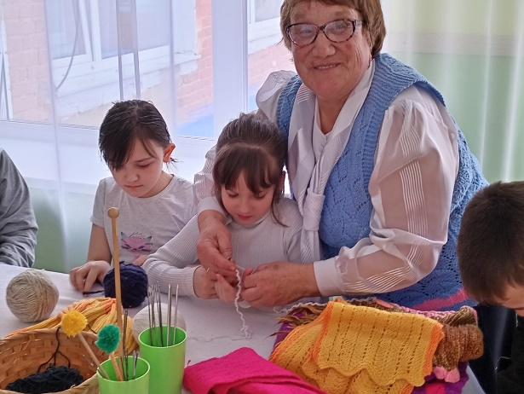

В рамках Года семьи, с целью воспитания уважения к людям старшего поколения, в нашем учреждении организована  акция «Бабушка расскажет, бабушка научит».

20.03.2024 года в рамках данной акции проведен мастер -класс по вязанию крючком от Афанасьевой Веры Дмитриевны. Эта женщина - мама, бабушка и педагог.  У неё многому можно научиться.

Вера Дмитриевна занимается вязанием уже долгое время, и каждую свободную минутку посвящает своему увлечению. Мастерица показала свои изделия, с удовольствием объяснила простейшие элементы вязания, поделилась хитростями мастерства, раскрыла свои небольшие секреты при создании изделий.

Провела с ребятами увлекательный мастер- класс по вязанию  крючком, где ребята с удовольствием попробовали себя в роли мастеров. Юные мастера получили удовольствие от совместной деятельности, их глаза были наполнены радостью, а лица улыбкой.

Мы  благодарим Веру Дмитриевну за проведенный мастер - класс. Надеемся, что она ещё не раз порадует нас и наших воспитанников своим творчеством.

